20 апреля

ПМ 02. Составление картографических материалов

и ведение кадастров с применением программных средств и комплексов

МДК 02.01 Тема 2.5 «Геоинформационные системы ведения градостроительного кадастра»

Тема: Области применения и возможности ГИС
Существо ГИС проявляется в ее способности связывать с пространственными объектами некоторую описательную (атрибутивную) информацию. Как правило, атрибутивная информация организуется в виде таблиц реляционной БД. В простейшем случае каждому пространственному объекту (а обычно выделяют точечные, линейные и площадные объекты) ставится в соответствие строка таблицы - запись в БД.
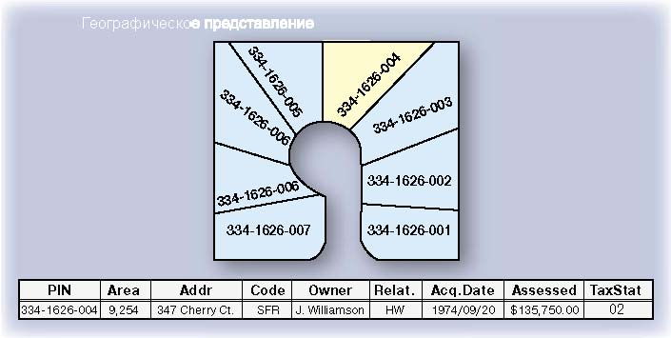
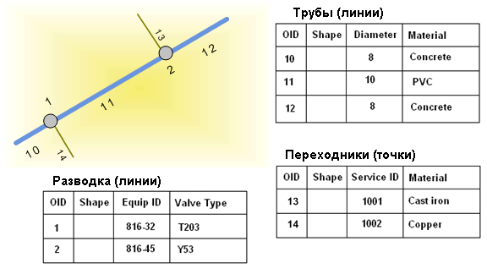
Использование такой связи, собственно, и открывает столь богатые функциональные возможности перед ГИС. Эти возможности, естественно, различаются у разных систем, но есть базовый набор функций, обычно имеющийся в любой ГИС-платформе, например, возможность ответа на вопросы "что это?" указанием объекта на карте и "где это находится?" выделением на карте объектов, отобранных по некоторому условию в БД. К базовым можно также отнести ответ на вопрос "что рядом?", а также различные модификации этого вопроса: "насколько рядом?", "насколько отличается?" и т.д. Исходя из этого исторически первое и наиболее универсальное использование ГИС - это информационно-поисковые, справочные системы.
Таким образом, ГИС можно рассматривать как некое расширение технологии БД для координатно-привязанной информации. Но даже в этом смысле она представляет собой новый способ интеграции и структурирования информации. Это обусловлено тем, что в реальном мире большая часть информации относится к объектам, для которых важную роль играет их пространственное положение, форма и взаиморасположение, а, следовательно, ГИС во многих приложениях значительно расширяют возможности обычных СУБД, так как ГИС более удобны и наглядны в использовании и предоставляют свой "картографический интерфейс" для организации запроса к базе данных вместе со средствами генерации "графического" отчета. И, наконец, ГИС добавляет обычным СУБД совершенно новую функциональность – использование пространственных взаимоотношений между объектами.
Использование геоинформационных систем становится неотъемлемой частью профессиональной деятельности многих предприятий и ведомств. Скорость и простота отображения данных, возможность формирования многогранных запросов, доступ к внешним базам данных и одновременно создание и ведение внутренних баз данных, возможность интеграции с различными корпоративными информационными системами — это далеко не полный список преимуществ, которые получает пользователь, работающий с ГИС.

Области применения ГИС
Ученые подсчитали, что большая часть информации (в различных источниках встречаются значения от 60% до 90%), с которой сталкивается человек в своей жизни, имеет территориальную привязку. Поэтому перечислить все области применения ГИС просто невозможно. Этим системам можно найти применение практически в любой сфере трудовой деятельности человека.
ГИС эффективны во всех областях, где осуществляется учет и управление территорией и объектами на ней. Это практически все направления деятельности органов управления и администраций: земельные ресурсы и объекты недвижимости, транспорт, инженерные коммуникации, развитие бизнеса, обеспечение правопорядка и безопасности, управление ЧС, демография, экология, здравоохранение и т.д.
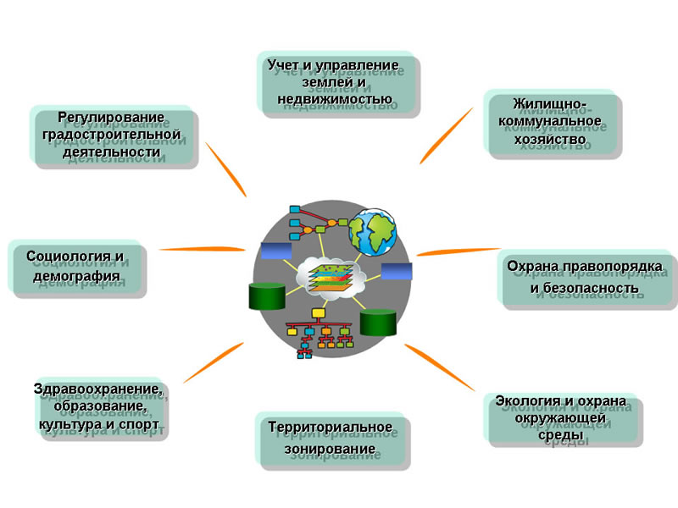
ГИС позволяют с большой точностью учитывать координаты объектов и площади участков.
Благодаря возможности комплексного (с учетом множества географических, социальных и других факторов) анализа информации о качестве и ценности территории и объектов на ней, эти системы позволяют наиболее объективно оценивать участки и объекты, а также могут давать точную информацию о налогооблагаемой базе.
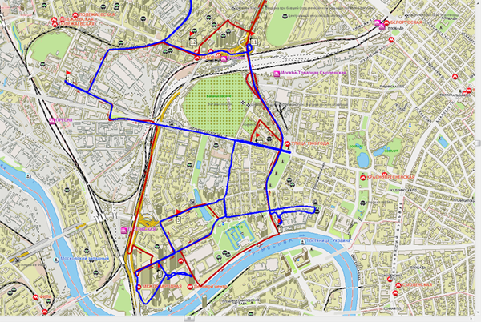
В области транспорта ГИС давно уже показали свою эффективность благодаря возможности построения оптимальных маршрутов, как для отдельных перевозок, так и для целых транспортных систем, в масштабе отдельного города или целой страны. При этом возможность использования наиболее актуальной информации о состоянии дорожной сети и пропускной способности позволяет строить действительно оптимальные маршруты.
Учет коммунальной и промышленной инфраструктуры - задача сама по себе не простая. ГИС не только позволяет эффективно ее решать, но и также повысить отдачу этих данных в случае чрезвычайных ситуаций.
Благодаря ГИС специалисты различных ведомств могут общаться на общем языке.
Интеграционные возможности ГИС поистине безграничны. Эти системы позволяют вести учет численности, структуры и распределения населения и одновременно использовать эту информацию для планирования развития социальной инфраструктуры, транспортной сети, оптимального размещения объектов здравоохранения, противопожарных отрядов и сил правопорядка.
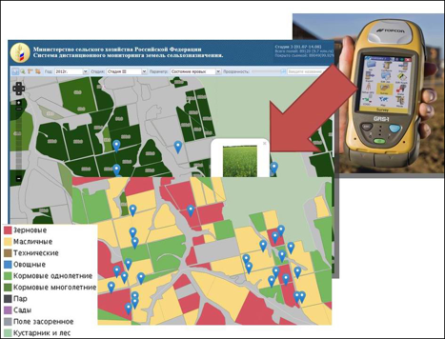
ГИС позволяют вести мониторинг экологической ситуации и учет природных ресурсов. Они не только могут дать ответ, где сейчас находятся "тонкие места", но и благодаря возможностям моделирования подсказать, куда нужно направить силы и средства, чтобы такие "тонкие места" не возникали в будущем.
С помощью геоинформационных систем можно определять взаимосвязи между различными параметрами (например, почвами, климатом и урожайностью сельскохозяйственных культур), выявлять места разрывов электросетей, коррозии трубопроводов и т.п.
Риэлторы используют ГИС для поиска, к примеру, всех домов на определенной территории, имеющих определенный тип кровли, количество комнат и площадь кухни. Запрос может быть уточнен введением дополнительных параметров, например, стоимостных. Можно получить список всех домов, находящих на определенном расстоянии от конкретной магистрали, лесопаркового массива или места работы.
Компания, занимающаяся инженерными коммуникациями, может четко спланировать ремонтные или профилактические работы, начиная с получения полной информации и отображения на экране компьютера (или на бумажных копиях) соответствующих участков, скажем водопровода, и, заканчивая автоматическим определением жителей, на которых эти работы повлияют, с уведомлением их о сроках предполагаемого отключения или перебоев с водоснабжением.
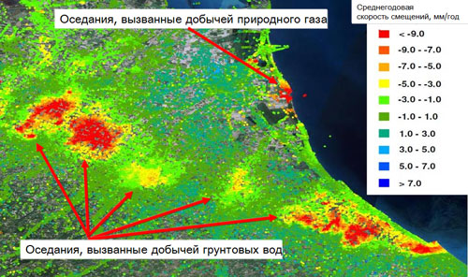
При обработке космических и аэрофотоснимков важно то, что ГИС могут выявлять участки поверхности с заданным набором свойств, отраженных на снимках в разных участках спектра. В этом суть дистанционного зондирования. Но на самом деле эта технология может с успехом применяться и в других областях. Например, в реставрации путем анализа снимков картины в разных областях спектра (в том числе и в невидимых).
Геоинформационная система может использоваться для осмотра как больших территорий (панорама города, региона или страны), так и ограниченного пространства, к примеру, зала казино. С помощью этого программного продукта управленческий персонал казино может, например, получать карты с цветовым кодированием, отражающим движение денег в играх, размеры ставок, взятие "банка" и другие данные из игорных автоматов.
ГИС помогает в решении таких задач, как предоставление разнообразной информации по запросам органов планирования, разрешение территориальных конфликтов, выбор оптимальных (с разных точек зрения и по разным критериям) мест для размещения объектов и т. д. Требуемая для принятия решений информация может быть представлена в лаконичной картографической форме с дополнительными текстовыми пояснениями, графиками и диаграммами.
ГИС служат для графического построения карт и получения информации, как об отдельных объектах, так и пространственных данных об областях, например о расположении запасов полезных ископаемых, плотности транспортных коммуникаций или распределении дохода на душу населения в государстве. Отмеченные на карте области во многих случаях гораздо нагляднее отражают требуемую информацию, чем десятки страниц отчетов с таблицами.
Историко-культурное направление, реклама, природопользование также не обошли ГИС вниманием. Перечисление сфер возможного применения ГИС можно продолжать бесконечно.
Домашнее задание:
Прочитайте материал. Выпишите понятия. Зарисуйте схемы. Ответьте письменно на вопрос: «В какой по-вашему из областей применение ГИС наиболее необходимо и незаменимо». Дайте краткое обоснование Вашему мнению в виде короткого заключения.
Выполненное задание присылайте в сообщество «Градостроительство» в ВК.

